Relatório Lab. Informática III

Abril 2013

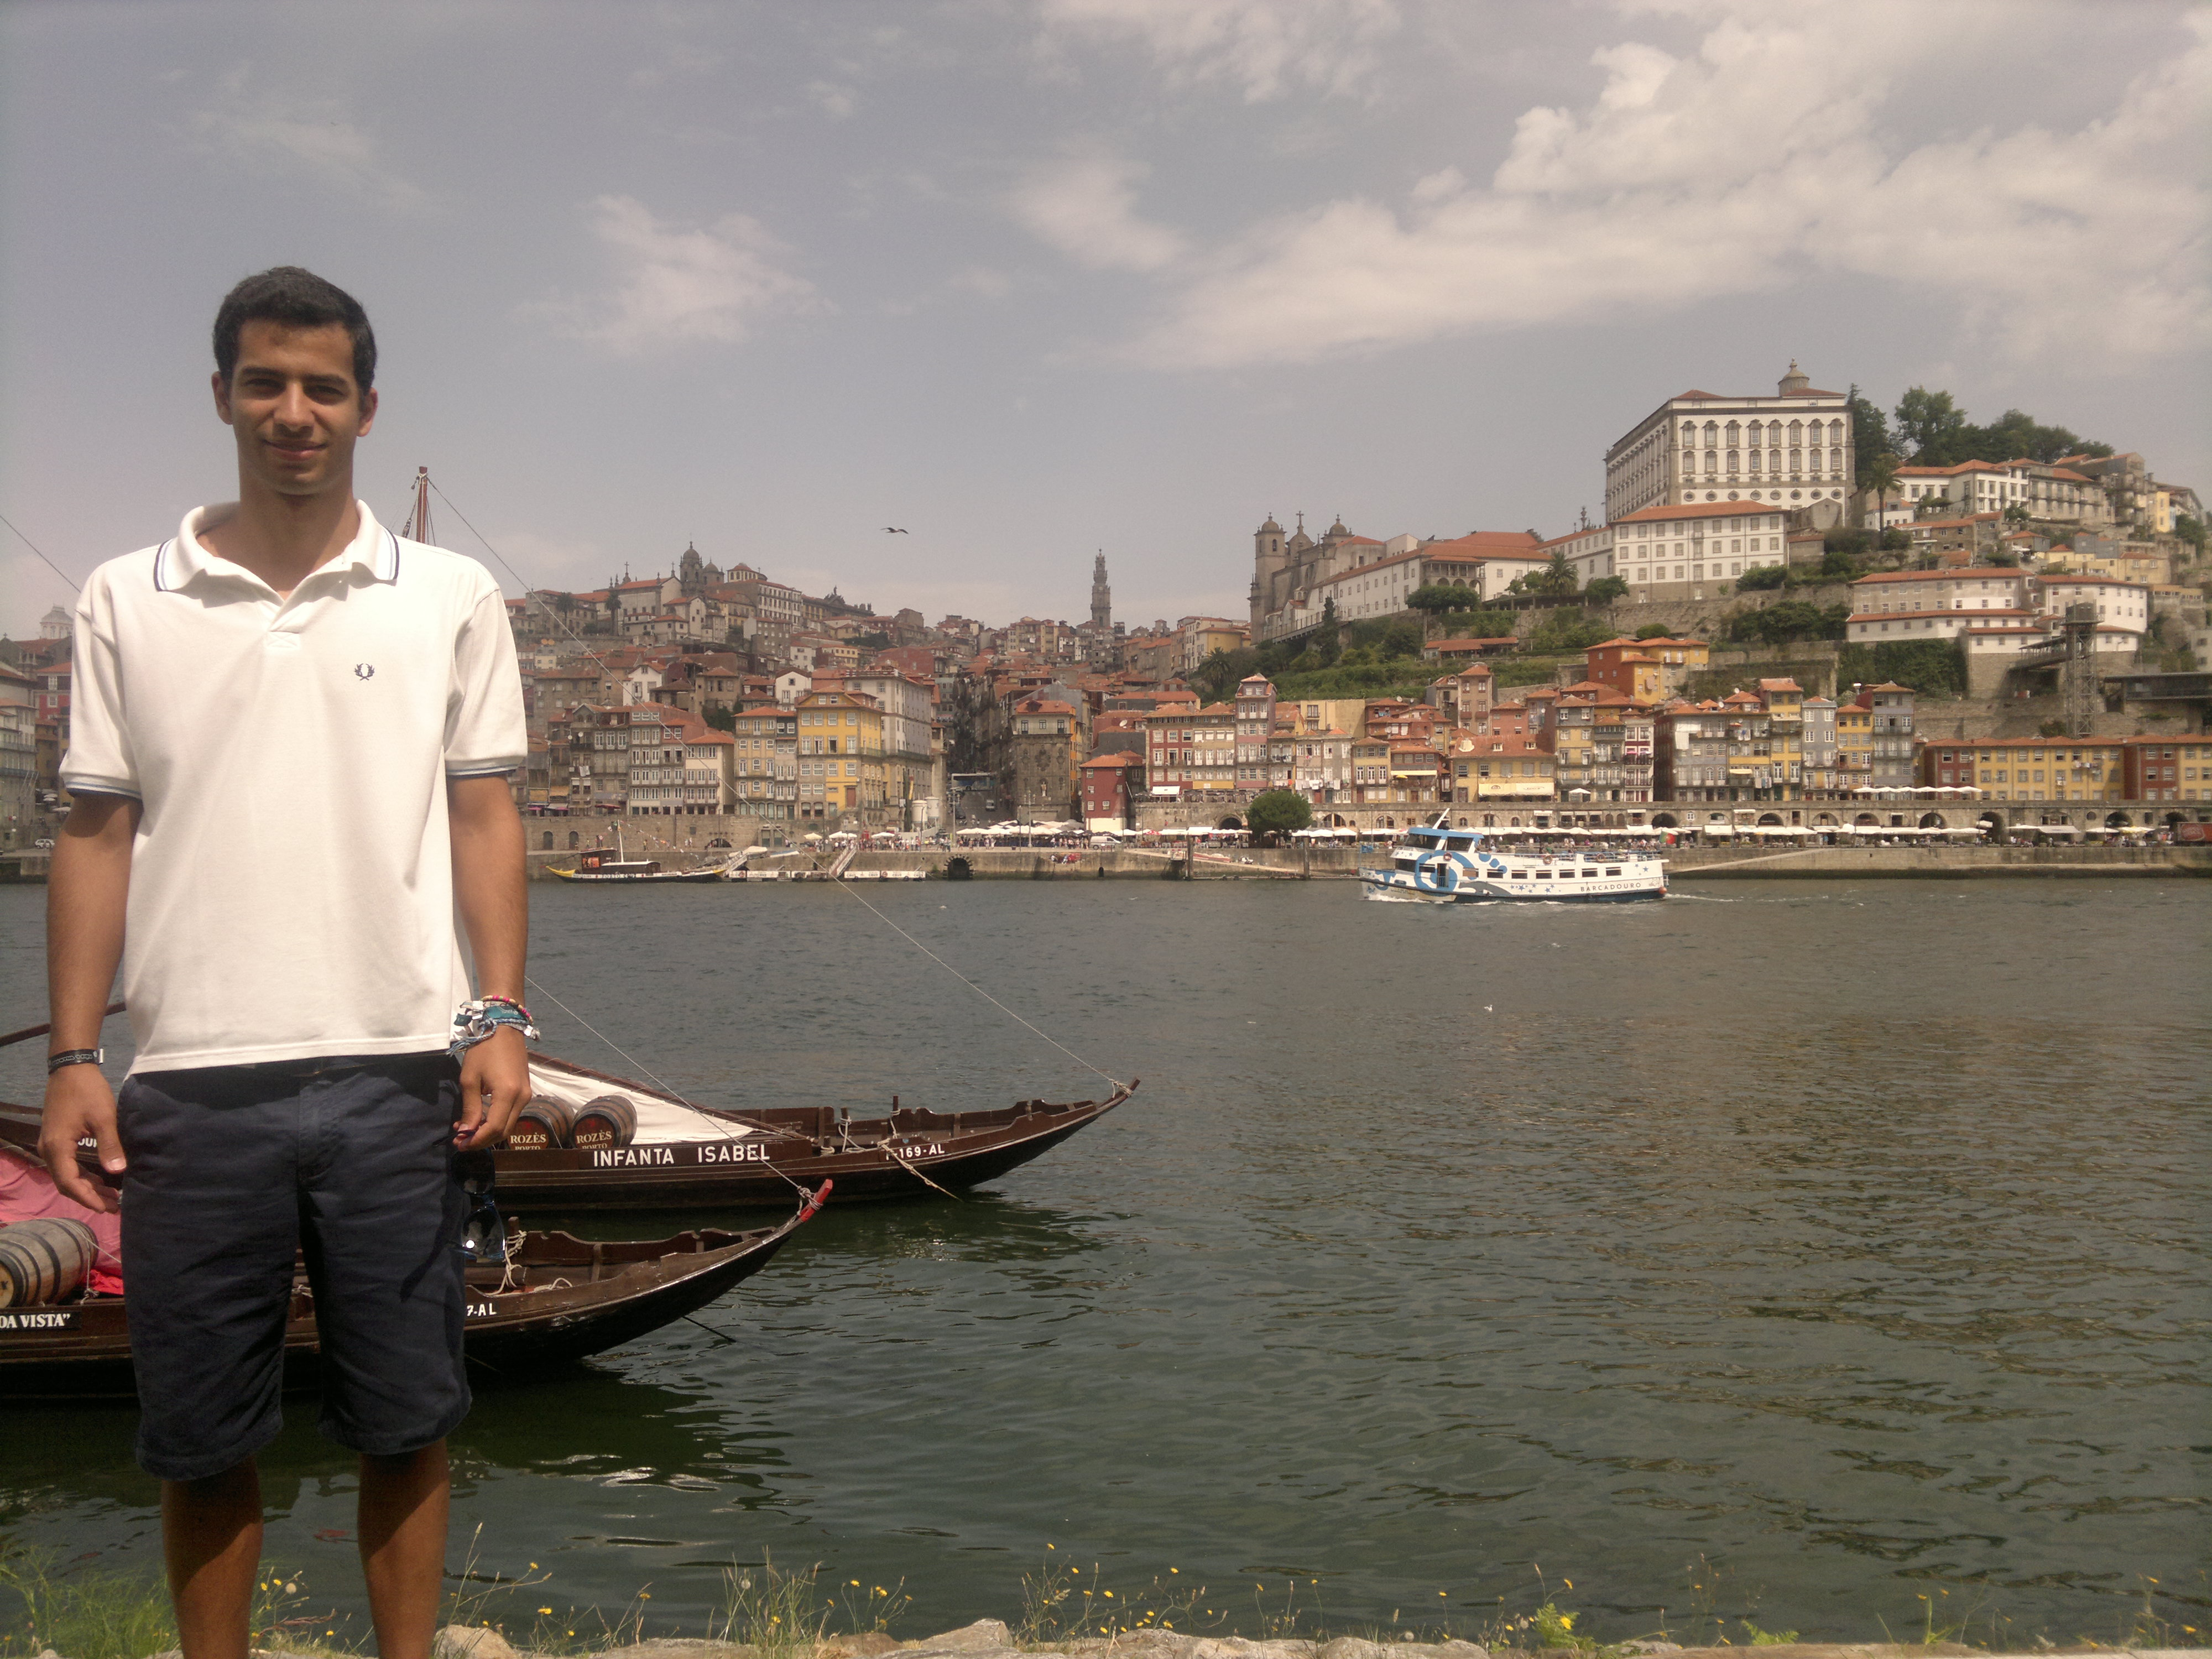

Duarte Nuno Ferreira Duarte

61001